Waygate Technologies bringt Pro Upgrade mit neuen Funktionen für Krautkrämer USM 100 auf den Markt

Die Pro Edition des vielseitigen konventionellen Ultraschallprüfgeräts verfügt über eine B/C-Scan-Option, verbesserte Konnektivitätsfunktionen und eine App zur Optimierung der Prüfdaten mit kontextbezogenen Informationen

HÜRTH, Deutschland, 22. Februar 2023 – Waygate Technologies, a Baker Hughes Business und Weltmarktführer für zerstörungsfreie Prüfverfahren (ZfP) für die Industrie, hat ein neues Upgrade für sein tragbares Ultraschallprüfgerät Krautkrämer USM 100 entwickelt. Zusätzlich zu seiner ausgezeichneten Ergonomie, Benutzeroberfläche und Konnektivität bietet die Krautkrämer USM 100 Pro Edition zahlreiche neue Funktionen für die Energie-, Petrochemie-, Eisenbahn- und Automobilindustrie. Es ist das erste tragbare Prüfgerät mit B/C-Scanfunktion im Preissegment eines herkömmlichen Standardgeräts.

"Als Unternehmen ist es für uns wichtig, neue Lösungen für die Herausforderungen der Branche zu finden und unsere Produkte kontinuierlich weiterzuentwickeln", sagt Miao Wang, General Manager Ultraschall bei Waygate Technologies in Hürth. "Unser Krautkrämer USM 100 ist ein Prüfgerät, das neue Maßstäbe setzt in Sachen Ergonomie, Konnektivität und Robustheit. Das Pro Upgrade bietet unseren Kunden weitere branchenweit einzigartige Features für schnellere Arbeitsabläufe und mehr Effizienz."

Branchenweit einmalige Funktionen

Das neue Upgrade bietet Funktionen, die auch komplexere Aufgaben erfüllen können wie etwa mehrdimensionale B/C-Scans. Diese Funktion ermöglicht eine zwei- und dreidimensionale Visualisierung und schnelle Quantifizierung von Ultraschalldaten in Echtzeit. B/C-Scans können größere Datenmengen visualisieren und mehrere Defekte in einem Objekt - wie Korrosion, Laminierung und Einschlüsse - in einem einzigen, umfassenden Bild identifizieren. Zusätzlich werden A-Scans durch eine Echtzeit-Mittelwertbildung zur Störungseliminierung erweitert und konsistente TOF-Messungen (Time-of-Flight) bereitgestellt. Die neuen Funktionen ermöglichen besonders genaue Inspektionen von Industrieanlagen im Zeitalter der Digitalisierung.

Ausgezeichnete Konnektivität, Analytik und Anpassungsfähigkeiten

Die Krautkrämer USM 100 Pro-Edition macht die Prüfergebnisse noch zuverlässiger und trägt zu einer vorausschauenden Wartung bei. Die neue Enrich Smartphone App ermöglicht die Erstellung detaillierterer Inspektionsberichte und eine bessere Rückverfolgbarkeit der Daten durch Hinzufügen von Kontextinformationen wie Fotos des Prüfgegenstands, dessen geografische Lage sowie Anmerkungen und Kommentare zu diesem.

Darüber hinaus nutzt die USM 100 PC Live Software die Rechenleistung eines Tablets oder PCs zur Fernkalibrierung des Krautkrämer USM 100. Wenn das Gerät an einen PC, Laptop oder Tablet angeschlossen ist, profitieren die Anwender von der Geschwindigkeit und dem Komfort eines großen Bildschirms. Die Rechenleistung beschleunigt zudem die Datenerfassung und -analyse erheblich, da größere Datensätze schneller erfasst und verarbeitet werden können. Diese Daten werden direkt auf dem Gerät gespeichert und können so leicht mit anderen Anwendungen und Dritten geteilt werden.

Das Pro Upgrade ermöglicht außerdem eine noch stärkere individuelle Anpassung der Benutzeroberfläche. Mit der Desktop Software Create können individuelle Prüfprozesse erstellt und auf die jeweilige Industrie sowie Erfahrungsstufe angepasst werden. Außerdem können Filtereinstellungen selbstständig konfiguriert werden, um mit einem optimalen Signal-Rausch-Verhältnis bestmögliche Ergebnisse zu erzielen.

Die zahlreichen neuen Pro Funktionen bieten Anwendern ein echten Mehrwert für den Krautkrämer USM 100, indem sie noch umfangreichere und genauere Inspektionsdaten liefern. Die Pro Version ist ab sofort erhältlich.

Mehr erfahren und Waygate Technologies kontaktieren:
- Website zum Krautkrämer USM 100 und dem Pro Upgrade
- Waygate Technologies Unternehmenswebsite waygate-tech.com
- Waygate Technologies LinkedIn Channel
- Waygate Technologies YouTube Channel

Bildmaterial

Die Krautkrämer USM 100 Pro Edition ist das erste tragbare Prüfgerät mit B/C-Scanfunktion.

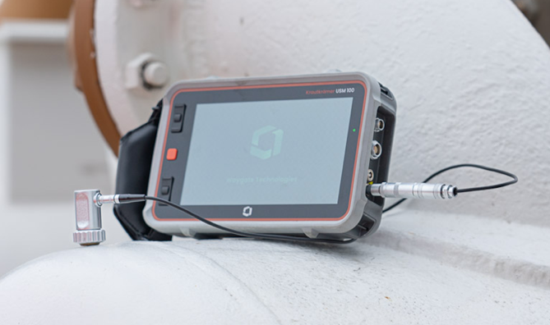
Das Modell Krautkrämer USM 100 wird durch das Pro Update noch vielseitiger.

###
Über Waygate Technologies
Waygate Technologies, a Baker Hughes business, ist ein Unternehmen für industrielle Inspektionstechnik und Weltmarktführer in der zerstörungsfreien Prüfung (ZfP). In seiner langen Geschichte vereint Waygate Technologies mehr als 125 Jahre Erfahrung und das Erbe renommierter Branchennamen wie Krautkrämer, phoenix|x-ray, Seifert, Everest und Agfa NDT sowie eine globale DNA mit der unübertroffenen Präzision deutscher Ingenieurskunst. Hunderte Marken aus den Branchen Automobil, Luft- und Raumfahrt, Elektronik, Energie, Batterie und Additive Fertigung vertrauen unseren Lösungen, wenn es darum geht, Qualität, Sicherheit und Produktivität zu gewährleisten. Wir bieten ein umfassendes Portfolio preisgekrönter Technologien in den Bereichen industrielle Radiographie und Computertomographie (CT), visuelle Prüfung, Ultraschall, Wirbelstromtechnologie und robotergesteuerte Inspektion. Wir unterstützen unsere Kunden bei ihrer digitalen Transformation und nutzen Daten und Analysen aus ihren Anlagen und Prozessen für wegweisende Erkenntnisse zur Optimierung der Inspektion und Produktion. Waygate Technologies hat seinen Hauptsitz in Deutschland und ist Teil des Bereichs Industrial & Energy Technology im Baker Hughes Konzern (NASDAQ: BKR). Inspection starts here: waygate-tech.com

Medienkontakt

Henning Juknat
Global Communications Leader
Waygate Technologies
Baker Hughes
+49 2233 601272
henning.juknat@bakerhughes.com

